เอกสารรายงานความคืบหน้า เกม FILA-KUNG

ครั้งที่ 4

รายละเอียดดการทำงานตามแผนการดำเนินการ

|  |  |  |  |
| --- | --- | --- | --- |
| ลำดับที่ | รายละเอียดการทำงาน / การทดสอบ Module | สถานะ | |
| ตามแผน | ไม่ตามแผน |
| 1 | มีค่าแรงโน้มถ่วงในเกม | ✓ |  |
| 2 | สร้างแพลตฟอร์มให้ตัวละครเหยียบได้ | ✓ |  |
| 3 | เช็คการชน (ตัวละครไม่สามารถเดินผ่านได้) | ✓ |  |
| 4 | ทำฉาก | ✓ |  |

ปัญหาที่เกิดขึ้น และการแก้ปัญหา

1. ระมัดระวังการเรียกใช้ฟังก์ชันผิด เนื่องจากชื่อฟังก์ชันมีความคล้ายคลึงกัน และเกิดจากอาการเบลอเมื่อต้องเขียนโค้ดเป็นระยะเวลานาน

2. กำหนดสเกลของ sprite หรือวัตถุต่าง ๆ ในเกมให้เหมาะสม เพื่อให้เกมมีความสมูท ลื่นไหลไม่สะดุดขณะเล่น

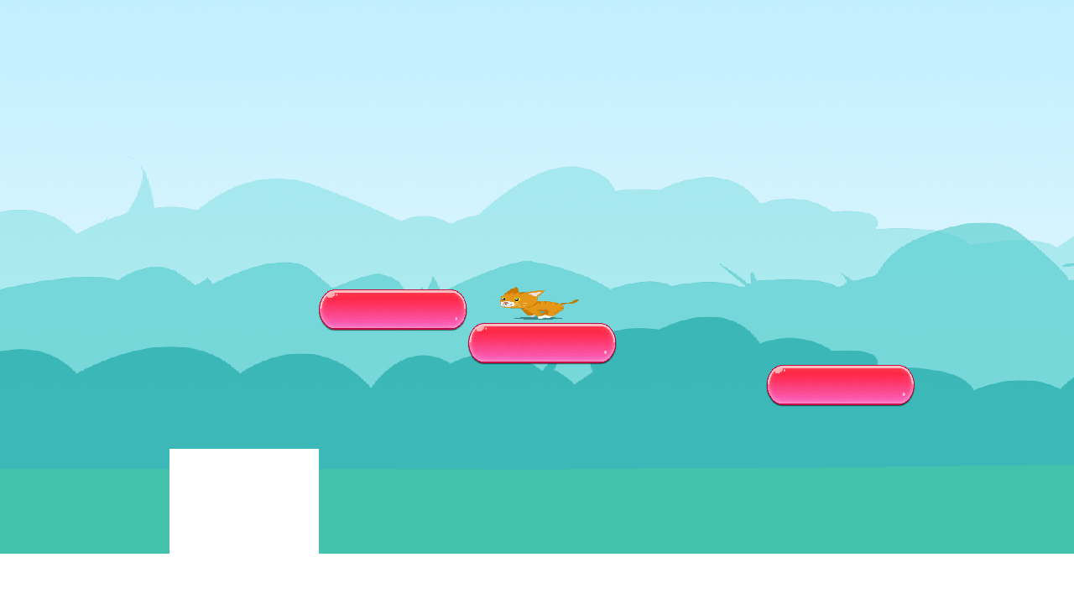

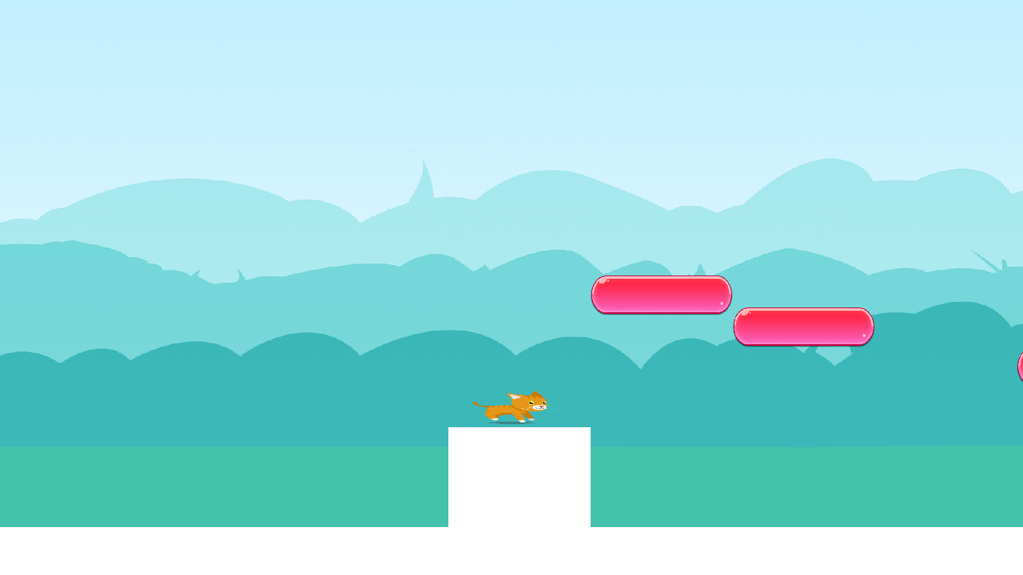  
สามารถเหยียบแฟลตฟอร์ม และกดกระโดดได้